## “仰望星空，寻美浙里”

## ——2024年杭州青少年科学考察活动

## 【活动设计】

1. **活动背景**

杭州少年科学院科学考察活动是少科院的品牌活动，每年7、8月举行，科考的主题一般围绕社会热点展开。2000年开始，由杭州市科技局和杭州青少年活动中心共同主办，至今已组织了二十多届。活动把青少年带到火热的自然、生产和生活环境中，深入开展观察、实践等探究活动，激发青少年对自然现象的好奇心和求知欲，培养他们的科学精神、创新意识和实践能力，引导他们像科学家一样做科学研究。全市近1000名科技类特长青少年参与科学考察活动。

2024年是中华人民共和国成立75周年，科技发展取得了巨大的成就。为了增强青少年对科学的兴趣，提升他们对家乡文化和自然美的认知，特别是对天文学的探索与理解，我们设计了以“仰望星空，寻美浙里”为主题的科学考察活动。此次活动旨在通过参与座谈、参观和考察、体验天文观测和科学研究，让青少年了解新中国成立以来科技方面特别是天文学上的发展与成就，激发他们对天文科学的兴趣，培养爱国情怀和社会责任感。

1. **活动目的**

1.传承科学家精神，激发科研热情：通过与院士座谈，交流新中国成立75周年以来的科技发展，聆听院士寄语，和院士一同漫步“院士路”，激励科考队员将科学家精神薪火相传，激发他们投身科学研究的热情。

2.了解我国天文学发展历程，感受科技成就：通过考察上海交通大学物理与天文学院、中科院上海天文台、天马65m射电望远镜等地，了解新中国成立75周年以来我国天文学的发展历程和取得的科技成就，理解科技创造美好生活的深刻内涵。

3.学习科学研究方法，提升实践能力：通过参与调查、参观和考察，体验真实生活情境，培养青少年的科学探究兴趣，掌握科学研究方法，提高科研能力，拓展青少年的知识面，培养科学态度与价值，也能个性化满足学有余力的学生学习需求。

4.发挥青少年在“生态文明”建设中作用：通过科学考察活动，提高青少年对“生态文明”的认识，树立“人与自然和谐”的理念，并积极参与到环保活动中去。

1. **活动主题**

仰望星空，寻美浙里

1. **活动地点**

杭州植物园院士路、丽水松阳星空博物馆、浙江宁波舜成智能科技有限公司、中科院上海天文台、上海交通大学天文系光启天文台、及周边。

1. **活动对象**

杭州少年科学院成员及指导单位推荐的学生代表，共45名。

1. **活动时间**

7月31日－8月7日

1. **活动安排**

1.6月开始组织杭州少科院在杭州周边进行预实验，准备科考器材，设计具体考察流程和人员安排。

2.7月31日至8月7日，为集中考察期。各个考察分队对应自己的任务，实地考察。

1. **活动流程**

|  |  |  |
| --- | --- | --- |
| 日期 | | 具体活动流程与安排 |
| 7.31 | 上午 | 分发队员证及服装+破冰。 |
| 8.1 | 白天 | 杭州青少年活动中心出发至杭州市植物园，参加科学考察启动仪式，走院士路，听院士讲科学家的故事。 |
| 下午 | 午餐休息后，赴松阳星空博物馆。 |
| 晚上 | 天文观测等夜间活动，总结交流，制定当晚观测计划。 |
| 8.2 | 白天 | 总结交流后返杭。 |
| 8.5 | 上午 | 赴上海中科院上海天文台。 |
| 下午 | 午餐后参观中科院上海技术物理研究所、上海天文台博物馆。 |
| 晚上 | 返回宾馆 |
| 8.6 | 上午 | 考察中科院上海技物所（激光测距），与研究学者面对面交流。 |
| 下午 | 午餐休息后，参观天马65m（射电望远镜）、佘山上海天文博物馆。 |
| 晚上 | 开展路边天文夜科普活动 |
| 8.7 | 上午 | 赴浙江宁波舜成智能科技有限公司考察望远镜生产线 |
| 下午 | 午餐后参观工厂，考察结束后返杭。 |

1. **活动成效**

**1.实践观测提升科学探究能力：**

在丽水市松阳县星空博物馆，学生们在专业天文老师的带领下，进行了为期三天两晚的天文观测实践。学生们学习了如何使用各种型号的天文望远镜，对星座、银河系、星云、星团等天体进行系统的观测。通过实际操作和观察，学生们不仅对天文知识有了更深入的了解，还培养了观察能力和科学探究精神。科考队员在科考辅导员老师的天体摄影实践课上学会了天体摄影的技巧。大家通过应用相关软件、合理设置相机参数、长曝光等技巧，拍摄了令人惊叹的星空照片。

**2.前沿科技激发科研兴趣：**

在中科院上海天文台、上海交通大学、天马射电望远镜和浙江舜宇光学有限公司的参观中，学生们深入了解了天文研究的前沿技术和科研成果。在中科院上海天文台，学生们听取了关于射电天文学的讲座，并参观了射电望远镜的控制室。上海交通大学的天文学系主任张鹏杰教授则向学生们展示了天文学研究在理论和应用方面的最新进展。在天马射电望远镜，学生们了解了射电望远镜的工作原理和在天文观测中的重要作用。最后，在浙江舜宇光学有限公司，学生们参观了天文望远镜的生产过程，了解了光学技术在天文观测中的应用。

**3.专家讲座拓宽知识视野：**

活动期间，邀请了多位天文学专家、科研人员及科考辅导老师为学生们举办讲座，内容涵盖了天文学的基础知识、当前研究热点以及科研方法等。讲座结束后，同学们积极提问，与专家们进行了深入的讨论。通过与专家的面对面互动交流，同学们不仅拓宽了知识面，也对天文学的各个领域有了更全面的认识，激发了对天文学研究的热情。

**4.实地调研增强生态文明意识：**

在本次活动中，学生们通过科学考察，增强了对“生态文明”的认识，自觉参与到各项环保活动中去，树立“人与自然和谐”的理念。学生们在松阳星空博物馆进行天文观测时，与杭州市区的光污染情况进行对比，了解光污染对天文观测的影响。参观上海天马射电望远镜时，学生们意识到城市发展所带来的电磁辐射和光污染不仅影响天文观测，还会对生态环境造成负面影响。他们认识到保护夜间环境的重要性，并自发组织了减少光污染的宣传活动。学生们通过与科研工作者的交流，学生们了解天文学家在科研过程中如何兼顾生态保护，深刻理解了科学家精神与生态文明理念之间的联系。他们认识到科学研究与生态保护是可以相辅相成的，未来的科学发展必须建立在可持续发展的基础上，人与自然应该和谐共存。

**5.院士寄语激发科学精神：**

在本次活动中，我们邀请了中国工程院任其龙院士为科考活动启动授旗，任院士与科考队员们分享了自己数十年从事科研工作的宝贵经历并勉励同学们要勇于探索未知、注重团队合作，培养创新思维，在未来的研究道路上要刻苦钻研、不畏艰难、持之以恒。任院士的谆谆教导，激励着在场的每一位同学，激发了他们探索未知、追求真理的热情。在随后的科考任务中，同学们通过分组合作完成各项任务，培养了团队协作精神。在观测遇到问题时，学生们学会了相互讨论、共同解决问题，锻炼了科学思维和解决问题的能力。

1. **活动反思**

**1.活动组织与管理：**本次科考活动在组织和管理方面总体顺利，但仍有改进空间。建议在未来的活动中，提前与各参观地点进行更详细的沟通，确保参观流程更加顺畅。同时，增加一些备用方案，以应对突发情况，如天气变化、交通延误等。

**2.优化沟通机制：**活动期间的沟通机制需要进一步优化，确保信息传递的及时性和准确性。可以建立专门与家长沟通的微信群，实时更新活动动态，以便家长能够及时了解孩子的情况和活动进展。此外，加强学生之间的沟通也很重要，可以设立小组长制度，让小组长负责协调组内事务，确保每个成员都能积极参与到活动中。

**3.活动内容与安排：**虽然本次科考活动内容丰富，但部分学生反映时间安排较为紧凑，导致部分参观和实践活动未能深入进行。建议在未来的活动中适当延长活动时间，或者减少参观地点，确保每个环节都有充足的时间让学生们进行深入学习和交流。

**4.关注学生个体差异：**在未来的科考活动中，应更加关注学生个体差异，针对不同年龄段和兴趣的学生设计不同的活动内容。例如，对于年龄较小的学生，可以设计一些简单易懂的天文知识讲解和互动游戏；对于年龄较大的学生，则可以安排一些更具挑战性的科研项目和课题研究。

**5.提升学生参与度：**尽管学生们在活动中表现出了极高的热情，但仍有部分学生在某些环节参与度不高。建议在未来的活动中，前期准备工作需要更加细致，例如提早公布行程，安排开展一系列的前期背景调查任务，让学生们对即将参观的地点和内容有更深入的了解，从而提高他们的兴趣和参与度。

**6.活动效果评估：**活动结束后，应通过问卷调查、访谈等方式对活动效果进行评估。了解学生对活动的满意度、收获以及改进建议，以便对未来的科考活动进行针对性的调整。

**7.活动后续跟进：**活动结束后，许多学生对天文学产生了浓厚的兴趣，但如何将这种兴趣转化为持续的学习动力，是需要关注的问题。建议建立一个长期的跟进机制，如设立线上交流平台，定期发布天文学相关的学习资料和活动信息，鼓励学生在日常生活中继续探索和学习。同时，可以设立对应的奖励机制，对在科考活动中有突出表现的学生进行表彰，激发他们的学习热情。

1. **活动准备**

1.器材——4组器材（7月8日前确定，租赁或购买）。

2.装备——制服、帽子、印刷、队旗等（7月12日前确定）

3.安全——见安全预案

4.食宿行——联系相关单位协助解决

1. **活动经费**

活动费用总预算为12.9万元，其中市科技局承担8万元，杭州滨江青少年宫承担4.9万元。费用支出详细预算如下：

1.仪器设备：1万元

2.交通费：2万元

3.住宿费：5万元

4.餐费：3万元

5.宣传及新闻： 0.6万元

6.队员装备： 1.2万元

7.保险等其他 0.1万元

1. **安全预案**

2024年杭州青少年科学考察安全预案

为了确保学员集体外出活动的安全，有效预防和妥善处理各种可能发生的安全事故，根据《杭州青少年活动中心学员安全工作管理制度》，结合部门实际，特制定本预案。

（一）指导思想

牢固树立“安全第一，生命至上”的思想，按照“预防为主、分层负责”的原则，有效预防、妥善处理可能发生的突发安全事件，严格执行疫情防控工作要求，确保集体外出活动人员安全。

（二）活动安排

1.科考时间：2024年7月31日——8月7日

2.科考地点：杭州市及周边地区

3.科考人员：专家，辅导员，大学生助理若干，考察队员约50人。

4.科考阶段：

第1阶段6月1日——6月25日预实验

第2阶段7月31日——8月7日分批实地考察

5.安全负责人：窦晓君 13906516694

安全工作组成员：周娜

（三）活动安全须知

1.出发前带队教师要将学员分组并确定组长，同时制定考察安全规定，并向全体学员宣读。

2.告知家长活动的内容、地点、时间、活动线路及带队教师联系电话、活动安全须知等并要求监护人按照学生实际情况填写《身体健康情况登记表》。

3.学员要告知带队教师自己的手机号和家长手机号，带队教师要向队员公布手机号，以便互相联系。

4.活动过程中学员要听从带队教师及组长指挥，集体活动不离队。夜间考察期间，各组实行交叉作业，增加教师巡逻。

5.活动过程中学员要互相帮助、互相监督。考察活动的仪器设备按照“定人定责”的原则分头保管和落实使用。小队辅导员负责本小队的物品管理。

6.增强自我安全意识，不与无关的陌生人交往。

7.随身携带物品要轻便，贵重物品（手机、照相机等）自己要保管好。

8.遇突发灾害性天气，依照《浙江省学校灾害天气应对规范（试行）》执行。

（四）紧急事件处理程序

科考活动须购买学生外出人身安全保险。

**处理交通事故应急预案**

1.如遇发生事故，记住肇事车的车型、车牌、颜色，带队教师拨打110报警电话，组织人员实施自救，并及时向部门报告出事地点及详细情况。

2.如有学员受伤，尽快由带队教师送往离出事点最近的医院进行抢救。

3.带队教师立刻将车上其他学员带离出事点，转移到安全地带。

4.在高速路上无论是车祸或车辆故障一律由带队教师马上把学员带离车辆，以免发生不测。

5.如遇车辆自燃、翻车、撞车等情况，带队教师立刻组织学员有序迅速撤离至安全地带。如撤离时车门无法畅通，应立刻设法砸破车窗以便逃生。

6.带队第一责任人应尽可能保护现场。

**处理饮食卫生应急预案**

1.活动过程中若发生疑似食物中毒症状，随队教师应立即上报部门并进行处置。

2.出现食物中毒症状时，带队老师先做应急处理，如需送医院治疗则由带队教师护送前往。

3.立即对所有学员进行调查隔离，以免造成多人发生中毒事故。

4.组织人员现场调查中毒原因，并对每种食物留样检查。

5.事发及时向部门汇报详细情况。

**处理人身意外伤害及疾病应急预案**

1.应根据各级防控办相关的防控疫情要求，对活动场地、休息区及活动人员进行相应管理。

2.外出考察做好防蛇防虫措施，穿戴长衣长裤，准备常规医药箱。发生突发事件随队安全员应始终站在学员身前以避免学员受到任何人身攻击或其他伤害。

3、学员出现摔伤、扭伤、撞伤或疾病，带队教师应立即报告部门及家长并进行简单治疗，如伤情较重应马上送医院治疗，并及时上报病由、病情。

（五）带队老师任务及要求

1.保证学员的安全，做到去、回、集合等时候清点（掌握）的人数相符。

2. 提高认识，随时随地做好队员的安全教育，不能放松警惕。到目的地要视察周边环境，凡是队员有可能发生危险的地方要及时提醒，并注意队员动态，不允许队员出入危险场地。

3.队员过马路要走人行道，并时时提醒注意交通安全，注意来往车辆，确保学员安全过马路。如遇突发事件不慌张，小事自己处理，大事立即上报部门。

4.活动过程中科考队员及辅导员不得中途私自离开，保证活动安全顺利进行。

5.活动结束要及时总结，做好记录。

6.设置安全信息传递规定，每天向部门报告安全情况。

7.预警系统：

程序——个人、组、队、总部按序报告，以队长为中心报告（含教师）。

处理——自备药箱处理人身安全的小状况；及时报告治安安全的状况；必要时往医疗机构或公安机构处理，同时报告中心。

附

1. **宣传链接及说明**

链接1 https://mp.weixin.qq.com/s/G-pHhtUmBjYwzFu-D00miQ

说明1 科普杭州微信公众号关于活动启动的报道

链接2 https://tidenews.com.cn/news.html?id=2863454

说明2 潮新闻关于活动启动的报道

链接3

<https://apiv4.cst123.cn/cst/news/shareDetail?id=1003725106477793280>

说明3 杭州新闻关于活动启动的报道

链接4 https://mp.weixin.qq.com/s/ilY_QyQwnynT8B6dpMg0FA

说明4 杭州青少年活动中心微信公众号关于活动启动的报道

链接5 https://mp.weixin.qq.com/s/VS0_AUyVKtW2zjj0_j2dQg

说明5 杭州青少年活动中心科技部微信公众号关于活动的总结

链接6 https://mp.weixin.qq.com/s/fOPS8Lqkjuji4AltMA29uw

说明6 杭州青少年活动中心微信公众号关于活动的总结

1. **活动照片及说明**

图片1

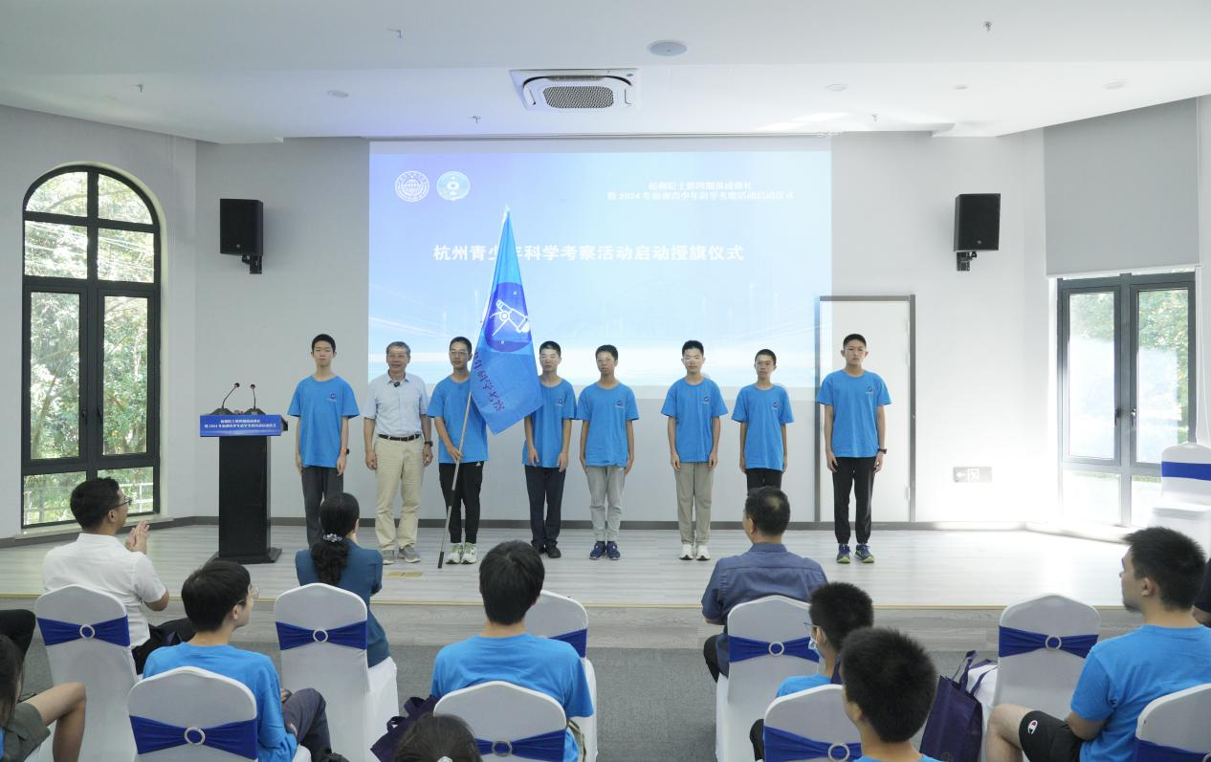

说明1 在杭州植物园，科考启动仪式上，任其龙院士为科考队员们授旗

图片2

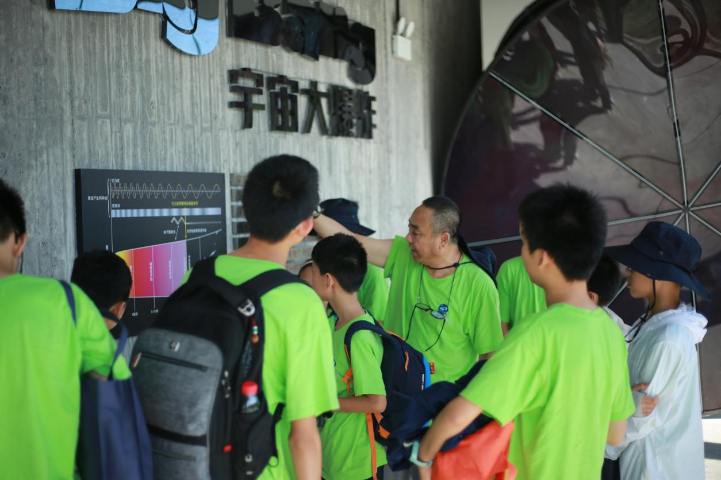

说明2 在星空博物馆，队员们聆听了科考辅导员老师的讲解

图片3

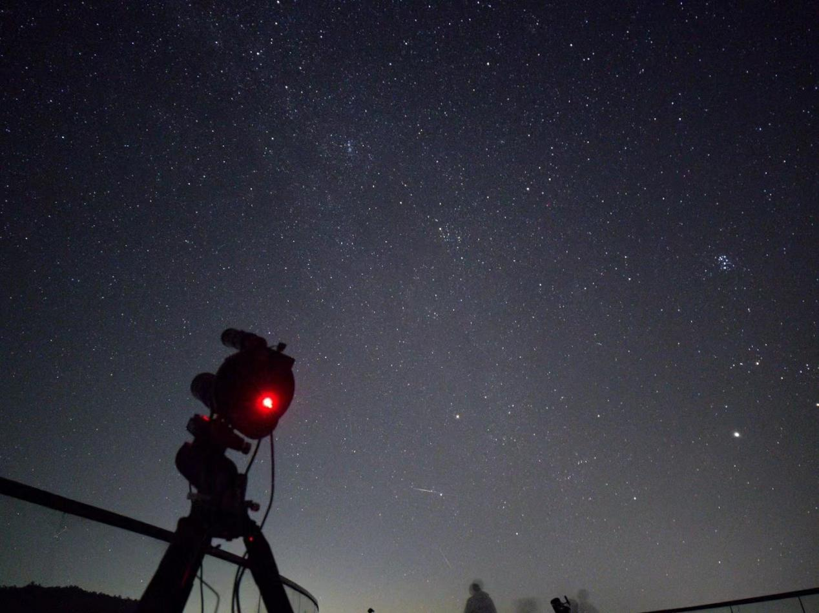

说明3 队员们在带队辅导员和志愿者的指导下进行夜间观测

图片4

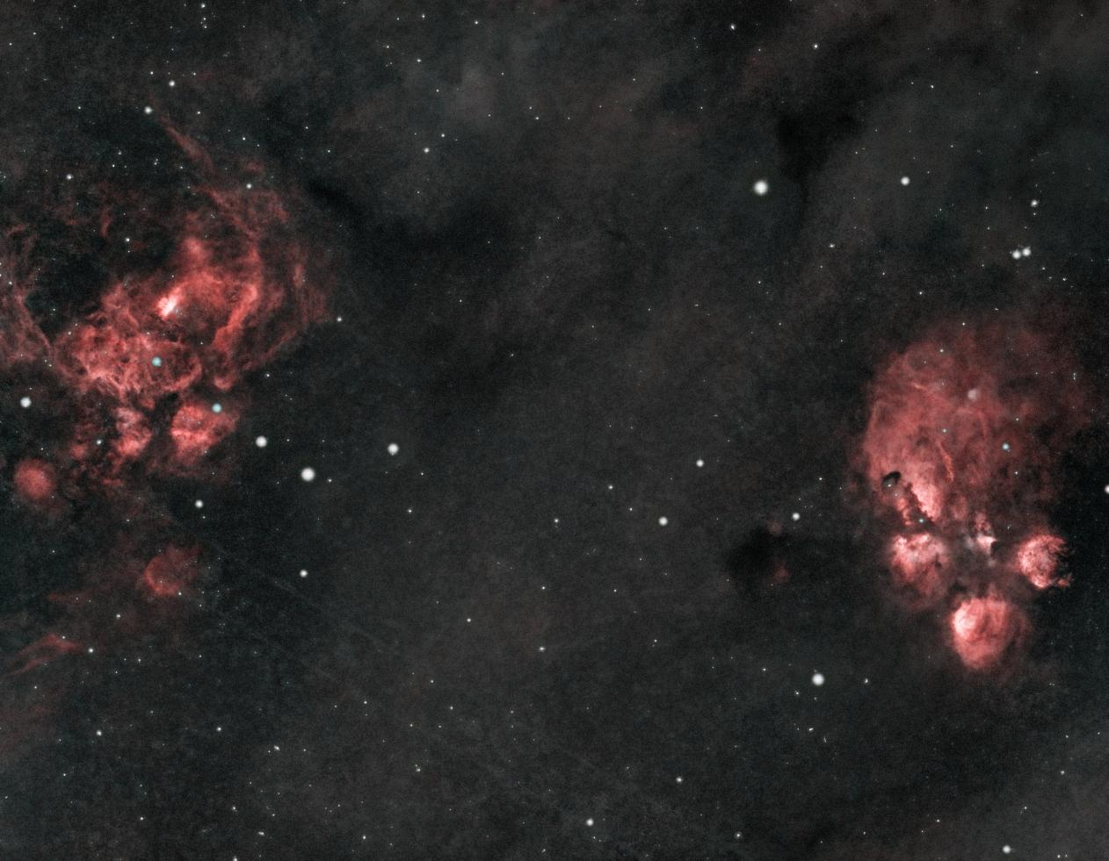

说明4 队员们在辅导员老师的指导下，拍摄了令人惊叹的星空照片。

图片5

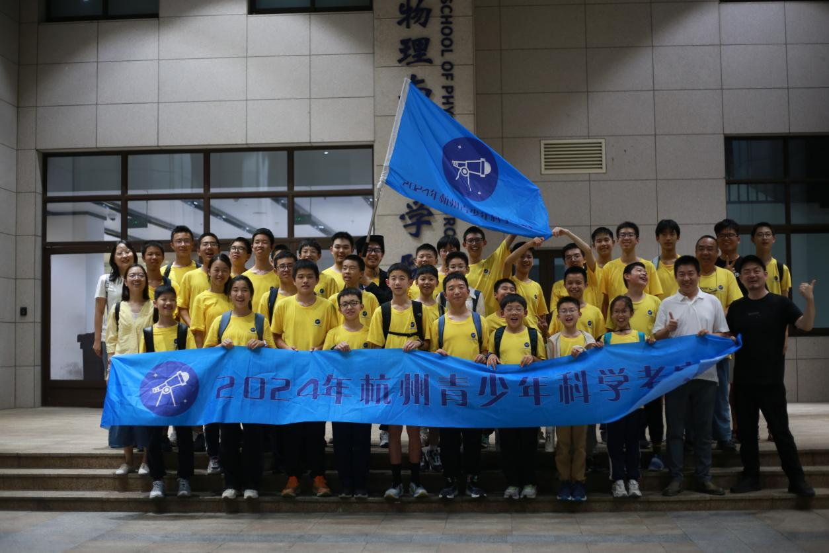

说明5 队员们在上海交通大学物理与天文学院前合影。

图片6

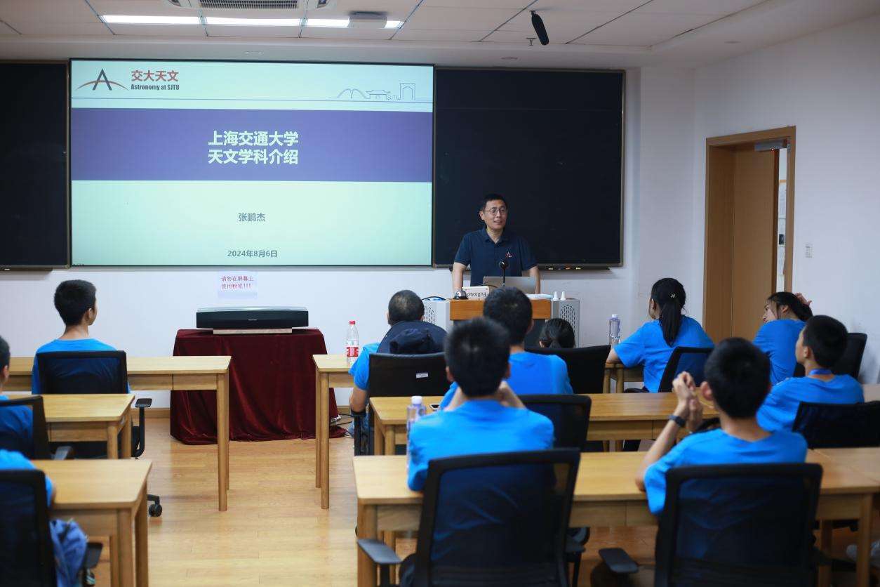

说明6 队员们聆听上海交大天文系主任张鹏杰教授的科普讲座。

图片7

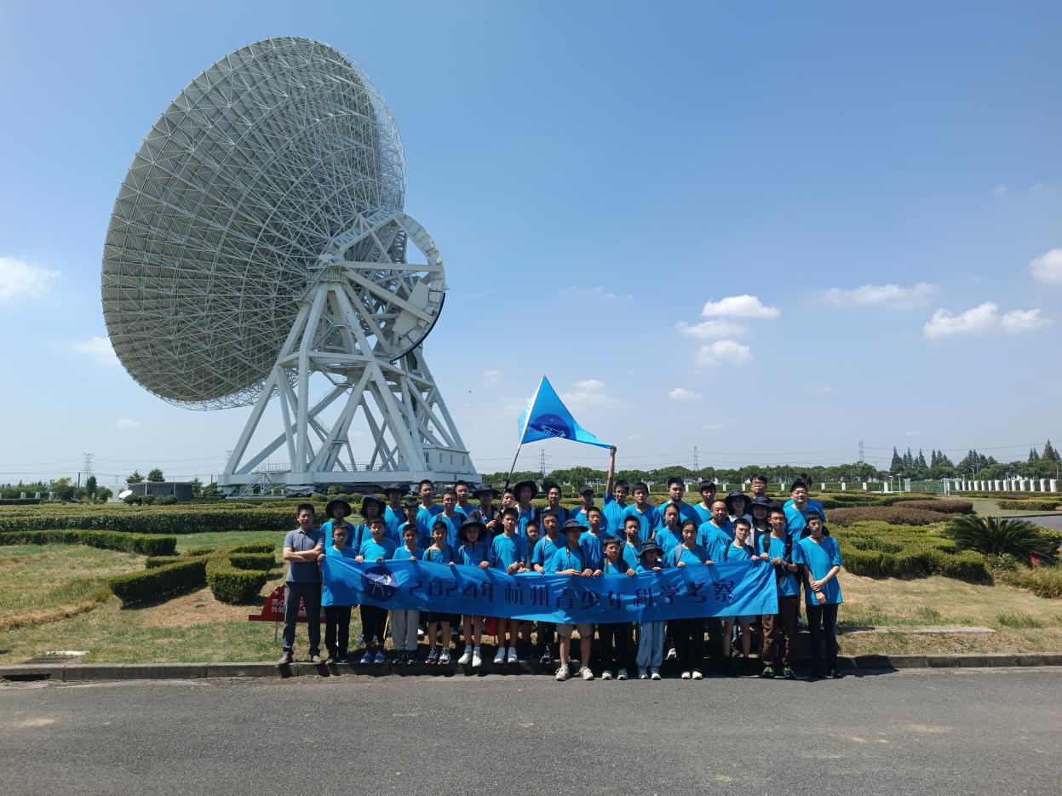

说明7 队员们在天马65米射电望远镜前合影。

图片8

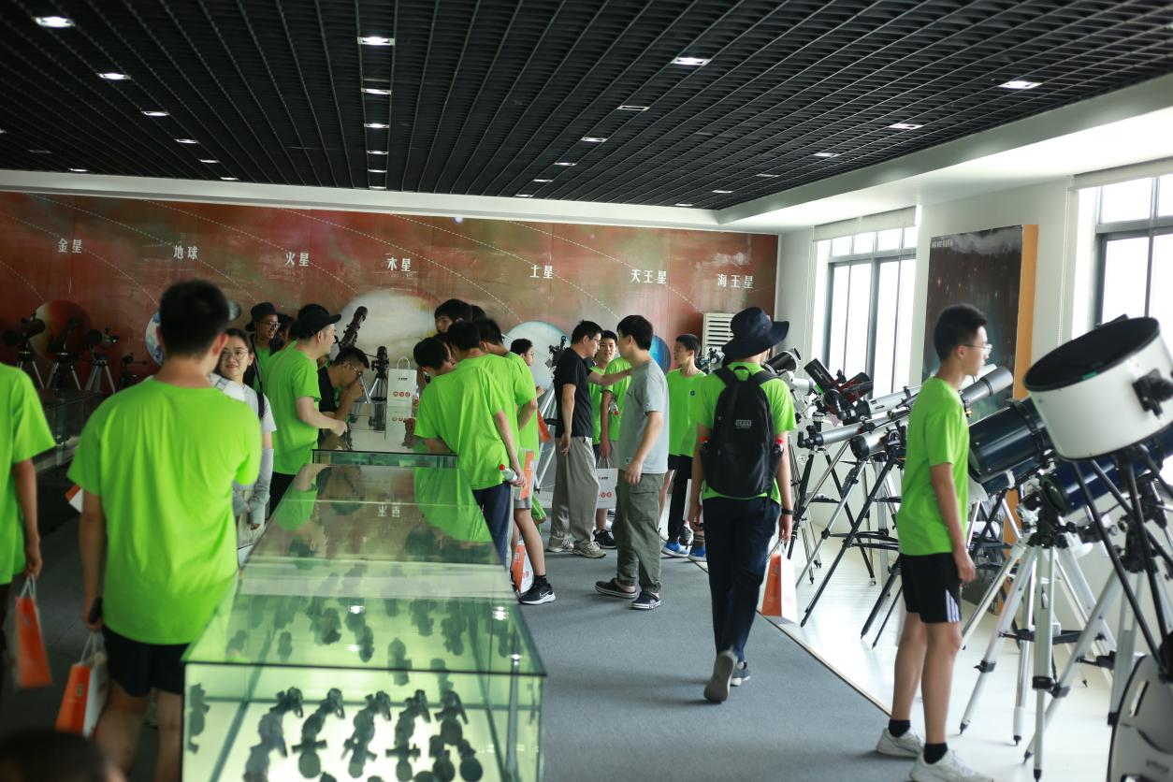

说明8 队员们参观望远镜生产工厂，直观了解到天文观测设备的制造工艺和流程。